 | Club de Yoga TOURRIERS-AUSSAC-VADALLE  Relaxation – Détente – Assouplissement Adapté à vos possibilités  Salle des fêtes de Aussac-Vadalle mardis de 17h15 à 18h15  Contacts et renseignements :  Mme LABUSSIERE : 06 67 77 77 14  Mme CHAUVAUD : 06 11 .08 01 09  Mr. ROUDIT Alain : 05 45 21. 47 36
En examinant le déroulement de l’an passé, on ne peut que se réjouir de l’esprit de camaraderie, du respect mutuel des uns et des autres qui règnent et qui contribuent à la bonne ambiance du club. Les quelques « pauses gourmandes », initiées par notre président qui souhaite les conserver, sont toujours les bienvenues.
Cette ambiance « positive » a pour conséquence de maintenir l’effectif du groupe aux alentours de 20/21 adhérents qui correspond à un groupe « étoffé » mais n’entraine aucune difficultés dans l’organisation ou le fonctionnement. Vous pouvez nous rejoindre en cours d’année, la 1ère séance de découverte est gratuite.

On peut se féliciter que cette dynamique et cette sérénité soient créées par notre professeur, Viviane qui met en pratique les préceptes du yoga : réunir, et se sentir bien et faire « du bien à son corps »

Sur le plan des activités :
Le stage du 11 avril 2015 11 personnes l’ont suivi. Avec pour thème « les règles et les réfrènements du yoga » C’ est une éthique codifiée par 10 règlements qui consiste pour partie à contenir la violence à soi et à l’autre. Elle constitue une école d’humanisme et développe le contentement.
La marche du 13 juin a regroupé 11 membres pour un circuit dans La Boixe élaboré(et concocté) par Gérard que tous remercient pour l’itinéraire qui a permis à chacun de se ressourcer au contact de la nature.
Ces deux manifestations sont toujours accompagnées d’un pique-nique partage très apprécié de tous.
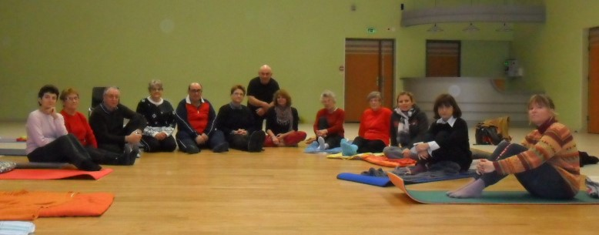

L’Assemblée Générale du 06 Octobre 2015 s’est tenue à VADALLE. Y participaient 13 membres
- Bilan positif
- Maintien des membres du bureau
- Maintien de la cotisation à 60€. Le nombre d’élèves ayant augmenté cela nous permet de financer notre professeur sans soucis.

Remerciements aux deux municipalités qui nous soutiennent :
- TOURRIERS pour la subvention et le prêt de la salle qui nous permettent de financer notre stage .
- AUSSAC VADALLE qui nous fournit gratuitement toute l’année salle agréable et chauffage.

Calendrier de nos manifestations pour la saison 2015/2016
- Stage samedi 13 février 2016
- marche et yoga dimanche 12 juin 2016

Nous présentons à toutes et à tous nos meilleurs vœux pour une année 2016 de joie et de sérénité.

